計算機中心活動成果報告書
活動名稱 | 九十八學年第二次保護智慧財產權宣導及執行小組會議
活動時間地點 | 99年06月月29日(二)上午10:00-11:00
主持人 | 葛校長自祥
主講人 | 胡鳳義主任
主辦單位 | 電算中心
協辦單位 | 無
活動對象及人數 | 林副校長如貞、楊教務長安渡、總務長進山、潘處長亞東(葉毓利代理)、張館長夢家、陳院長元和、李院長守誠、陳院長寶祺(劉沖明主任代理)、胡主任鳳義、羅組長啟維、計算機中心人員共計18人
活動目的 | 討論98學年度各單位工作計劃成果，並依教育部來函修訂各辦法。
活動方式 | 小組會議
活動內容 | 討論98學年度各單位工作計劃成果，並修訂本校智慧財產權宣導活動實施計畫及疑似侵犯智慧財產權通知暨處理回報單。
活動分工 | 組 別 | 姓 名 | 工作要項
活動分工 | 行政組 | 許淑秋 | 會議及成果記錄
活動分工 | 系統組 | 游文松 | 活動現場照片記錄
活動成果(三張照片)
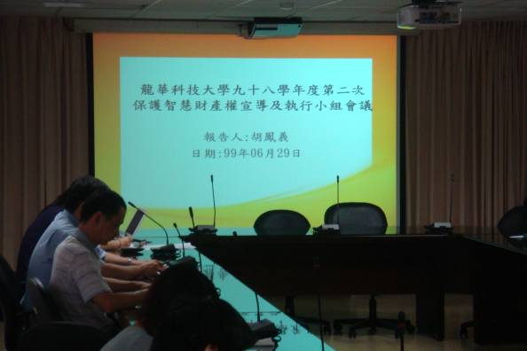
會議開始
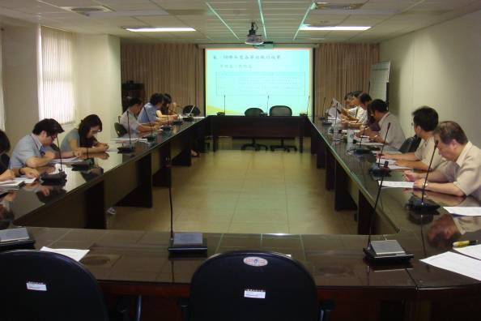
電算中心胡主任鳳義工作報告
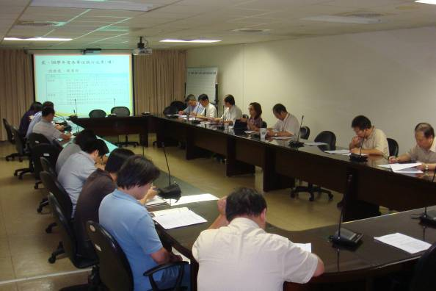
委員提出建議

